Тема реферата:
«Автомобильные подвески (история – перспективы)
автомобиль «Audi» »

СОДЕРЖАНИЕ:
ВВЕДЕНИЕ 2
1.ИСТОРИЯ РАЗВИТИЯ «AUDI» 3
2.КЛЮЧЕВЫЕ МОДЕЛИ В ИСТОРИИ МАРКИ «Audi» 7
3.ПЕРСПЕКТИВЫ РАЗВИТИЯ МОДЕЛЕЙ «AUDI» 11
ЗАКЛЮЧЕНИЕ 14
СПИСОК ИСПОЛЬЗОВАННЫХ ИСТОЧНИКОВ И ЛИТЕРАТУРЫ 15

ВВЕДЕНИЕ
Немецкие машины всегда ценились во всем мире как из-за своего качества, так и дизайна и комфорта, и Российская Федерация не является исключением.
В связи с тем, что в настоящее время в России есть много предпринимателей и бизнесменов, в связи с этим и растет спрос именно на машины премиум-сегмента. А ведь именно к этому сегменту и относятся практически все модели баварского автоконцерна (именно в Баварии находится штаб-квартира «Аudi»). Так что именно спрос на престижные и качественные автомобили немало поспособствовал тому, что «Аudi» в России чувствует себя уверенно.
Так что, несмотря на экономический спад, который наблюдается в последнее время (а в автопроме он наиболее заметен во всем мире), позиции «Аudi» в России остаются достаточно сильными. И можно быть уверенным в том, что этот немецкий производитель автомобилей будет делать все для того, чтобы они стали со временем только прочнее, так как рынок России будет представлять для нее значительный интерес и в будущем.
Тему реферата, считаем актуальным на данной момент, потому как автомобили «Аudi» были и являются на данный момент востребованными и популярными.
Целью реферата является рассмотрение истории развития подвески автомоблей «Аudi».
Задачами реферата являются:
- рассмотреть историю развития марки «Аudi»;
- рассмотреть ключевые модели марки «Аudi», и их подвески;
- рассмотреть перспективы моделей «Аudi».

1.ИСТОРИЯ РАЗВИТИЯ «AUDI»
Рассмотрим историю развития «Аudi» с 1899 года (см. Таблицу 1):
Таблица 1 «История развития автомобилей «Аudi»»
Период | Описание
1899 г. | Талантливый изобретатель Август Хорьх основал в Мангейме фирму «Хорьх и Компания».
1909 г. | Август Хорьх построил новый 6-цилиндровый мотор. Мотор оказался настолько неудачным, что чуть было не привел фирму к банкротству. Это сильно возмутило его компаньонов, и они решили выгнать изобретателя из его собственной же фирмы. Но Хорьх сразу же основал другую компанию, которую тоже назвал «Хорьх».  Август Хорьх выбрал латинизированный вариант прежнего названия: слово horch, которое переводится с немецкого как "послушай" и это натолкнуло его на мысль назвать компанию по производству автомобилей - audi.  Так в 1909 и родилась новая торговая марка «Аudi», которая в последствии стала знаменитой на весь мир.
1910 г. | Первый автомобиль под названием «Audi-A» сошел с конвейера. затем последовала модель Audi-В.
1912 год | Появилась самая известная модель - «Audi-С». В том же году «Аudi-С»прошла серьезную проверку на Альпийских гонках и добилась хороших результатов. После этих состязаний автомобили серии С стали называть «Альпензигер» (Покоритель Альп).
 | Впоследствии компании пришлось пережить ряд потрясений. Она оказывалась на грани банкротства, сливалась с другими компаниями. Контрольный пакет акций компании переходил от одной фирмы к другой. И так продолжалось вплоть до 1965, в котором контрольный пакет акций достался фирме Volkswagen («Фольксваген»). В "AUDI" начались работы над переднеприводным Aвтомобилем с мотоциклетным двигателем «DKW» (350 см3) и использованием шарниров «Tracta», поперечных рессор, узкой рамы.
1930 -1931 года | За полгода построили три прототипа – один с двигателем 350 см3, а два других – с моторами 500 см3. Но чтобы вывести «AUDI» из кризиса, Расмуссен нашел более быстрый способ – купил лицензию на двигатель «Peugeot-5/25СV». Этот мотор поставили на только что появившийся переднеприводный «DKW», нарекли его «AUDI-Р 5/30» и в 1931 году выпустили на рынок.
1932 год | Произошло слияние четырех компаний: DKW и Wanderer («Вандерер»), «Хорьх» и «Аudi». В качестве эмблемы были сохранены четыре круга, символизирующие происшедшее событие. Логотипом объединения стали четыре связанных в цепь кольца, в каждом из которых помещался логотип одной из компаний. Однако этот логотип оказался слишком нагруженным, и в результате от него остались только четыре кольца. Интересно, что на современном логотипе четыре кольца как бы выплавлены из одного куска, а не связаны в цепь. (см. Рисунок 1).
1945 год | В 1945, по распоряжению советской военной администрации в Германии, Саксонские предприятия были демонтированы и увезены в качестве военных трофеев. В последствии было конфисковано все остальное имущество компании. 17 августа 1948 года Auto Union AG в Хемнице (Chemnitz) была исключена из реестра коммерческих фирм. Завод компании в Цвиккау (Zwickau) располагался в контроллируемой советскими войсками зоне. Вскоре этот завод получил статус Volkseigener Betrieb (находящимся в собственности народа предприятием) и был пепреименован в Automobilwerk Zwickau, или кратко «AWZ» (автомобильный завод Цвиккау, ЦАЗ). Всё это послужило причиной ликвидации Germany's Auto Union AG (Ауто Унион) в том виде, как он существовал ранее.
1950 год | Началось производство первого послевоенного легкового автомобиля Auto Union. Речь шла о модели DKW: мастер-класс F89P в виде седана и четырехместный кабриолет Karmann. Так как для производства легковых авто в Ингольштадте не было достаточного количества производственных площадей, Auto Union взяла бывшую территорию Rheinmetall-B or sing AG в Дюссельдорфе, где до конца 1961 года и производились легковые автомобили DKW.
1958-1964 | В 1958 году Даймлер-Бенц (Daimler-Benz) приобрёл 87% Ауто Унион, а в следующем году и все 100%. В 1964 году Фольксваген (Volkswagen) приобрёл завод в Ингольштадте (Ingolstadt), включая все права на торговые марки, ранее принадлежавшие Ауто Унион.
1965 год | «Audi AG» объединилось с компанией VolksWagen, образовав концерн VAG. В этом же году был выпущен автомобиль, снова несший на борту овальную эмблему. Он назывался просто «Audi».
1970 год | Начался широкий экспорт Audi в Соединенные Штаты. Сначала экспорт в США ограничивался Audi Super 90 (седан и универсал), а также новым Audi 100. С 1973 года к ним присоединился Audi 80, который, в отличие от европейского варианта, существовал и как универсал Audi 80 (фактически VW Passat Variant с более высоким уровнем комплектации). Позднее модели Audi получили на рынке США собственные обозначения: Audi 4000 для Audi 80, Audi 5000 для Audi 100. Однако повторявшиеся случаи нарушений ответственности производителя за свою продукцию с середины 80-х годов привели к спаду поставок Audi в США.
1975 год | Появляется автомобиль Audi-50 — первый в современном модельном ряду Audi. Он продержался до 1978 года, но не умер, а продолжил жизнь под другим именем и известен большинству автомобилистов как VolksVagen Polo первой серии. Флагманами же Ауди стали модели Ауди 80 и Ауди 100.
1977 год | С конвеера сходит последний автомобиль NSU. Марка прекращает свое существование.
1990-2000 года | В начале 90-ых начали резко падать продажи «Audi» 5000. Причиной стало то, что начали всплывать некоторые неучтённые ранее конструкторские недоработки, которые со временем реальной эксплуатации переросли в проблемы для владельцев автомобилей этой модели «Audi» понижению продаж не помог даже прошеший в США 60-минутный видеоматериал, целью которого было показать, что большинство водителей автомобилей «Audi» пострадали от «непреднамеренного торможения». Материал был основан на сообщениях водителей, которые рассказывали о случаях, когда они в экстренных случаях нажимали вместо педали газа педаль тормоза. По результатам исследований, американцы проигнорировали показанный видеоматериал, и Ауди начали вести работы над усовершенствованием конструкции с целью адаптировать его и для американских водителей. Целью рекламной акции Audi в США было поднять продажи, но результат оказался противоположным - мгновенно обрушился весь рынок продаж.пришлось переименовать эту модель - в 1989 году модель 5000 была переименована в 100 и 200, и это коснулось не только на американского рынка.
21 век | В начале 21-ого века «Audi» представляла и развивала ралли среди немецких автопроизводителей, в результате добилась нескольких Мировых рекордов, в том числе в категории Высшая Выносливость Скорости (Top Speed Endurance). В настоящее время продажи автомобилей «Audi» в Европе постоянно и динамично растут. В 2004 году она занимала 11-ое место по темпам роста, продавая в год 779441 транспортное средство по всему миру. Наибольший рост продаж - 19.3% - отмечался в Восточной Европе, 17.2% в Африке и 58.5% на Ближнем Востоке. В марте 2005 года «Audi» основало два первых представительства в Индии после того, как статистика показала динамичный рост уровня продаж в этом регионе. В опубликованом в 2007 году отчёте был зафиксирована продажа более 964 тысяч автомобилей по всему миру, это еще один новый рекорд для Ауди. Предположительно, в 2008 году количество продаж превысит 1 миллион автомобилей. В августе 2009 года знаменитый логотип, состоящий из четырех колец, подвергся легкому рестайлингу. Измененился и шрифт логотипа и традиционные металлические кольца: новый логотип стал более объемным, хромированным и более фотографическим (Рисунок 1).

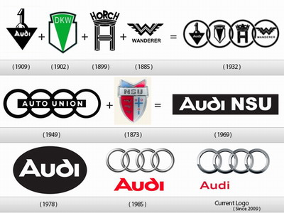
Рисунок 1.

2.КЛЮЧЕВЫЕ МОДЕЛИ В ИСТОРИИ МАРКИ «AUDI»
Выпуск новых автомобилей «Аudi» продолжается до сих пор, рассмотрим модельный ряд уже выпущенных автомобилей «Аudi».
Рассмотрим характеристики некоторых моделей марки «Аudi».
«Аudi 80» (Рисунок 2). Один из самых массовых автомобилей XX века. Общий объем произведенных машин насчитывает больше 4 миллионов экземпляров. Модель выпускалась на протяжении 30 лет – с 1966 по 1996 годы. В 1987 году появилось новое поколение «Аudi 80» на платформе В3, которое уже не имело с Volkswagen ничего общего. Корпус В3 был полностью оцинкованным, что обеспечивало такую высокую защиту от коррозии, что «Audi» увеличила гарантийный срок с 8 до 12 лет. Оцинкованные корпуса используются и для создания текущих моделей «Audi».
В 1980 году «Audi» представила на женевском автосалоне: созданная на основе Audi Coupe (платформа «Audi 80») модель quattro стала первым крупносерийным спорткаром с постоянным полным приводом. Крутящий момент в 220-сильной двухдверке распределялся между передней и задней осями поровну посредством конического центрального дифференциала, который блокировался вручную из салона, а кроме этого водитель мог заблокировать и задний дифф.
Руль живой и прозрачный, он позволяет чувствовать в поворотах мощный зацеп специальных «винтажных» шин с мягким составом. Но это единственное его достоинство: крутить громоздкую четырёхспицевую «баранку» с тонким ободом на 3,5 оборота от упора до упора — удовольствие сомнительное. Подвеска у «Sport quattro» очень жёсткая и напрочь исключает крены, но на неровной дороге при быстром вождении порой лишает колёса контакта с дорогой: в момент восстановления сцепления на руль приходят удары, а машину переставляет в сторону с траектории. При этом сами колдобины водителю нипочём: благодаря высокому профилю резины можно смело мчать по разбитой дороге.

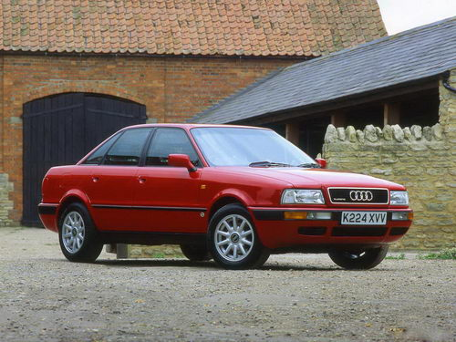
Рисунок 2.
«Audi ТТ» (Рисунок 3). Это классический спортивный передне- или полноприводный авто современного дизайна: купе и кабриолет (родстер). Прототип модели был представлен в 1995 году на автосалоне во Франкфурте-на-Майне, непосредственно модель «Audi TT» с кузовом купе впервые была представлена в Женеве в сентябре 1998, с кузовом родстер — в августе 1999. Аббревиатура TT — название ежегодной гонки — Tourist Trophy, которая с 1905 проводится на острове Мэн в Великобритании.
На втором поколении «Audi TT» устанавливается многорычажная полностью независимая задняя подвеска в дополнение к независимой передней. Кроме того в качестве опции доступна новая активная подвеска – «Audi Magnetic Ride» в которой используются магнитно реологические амортизаторы. Электронный блок управления подвеской автоматически корректирует демпфирующие свойства в зависимости от дорожных условий.
В 2008 году на Североамериканском международном автосалоне в Детройте, компания «Audi» представила первую S-версию Audi TT — Audi TTS. Подвеска TTS занижена на 10 мм по сравнению со стандартными моделями и в базе включает в себя систему «Audi Magnetic Ride», электронную система курсовой устойчивости (ESP), 18-дюймовые диски.
Рисунок 3.
Кроссовер «Audi Q7» (Рисунок 4). Компания начала производить в 2005 году. Первый экземпляр критики увидели на Франкфуртском автосалоне. Модель, созданная на платформе «Е», базируется на концепте Audi Pikes Peak quattro 2003 года. В стандартное оборудование входит: аудиосистема BOSE на 14 динамиков, навигационная система, адаптивная пневматическая подвеска, пакет дополнительного освещения. «Audi» решила расширить список базовой комплектации своего флагманского кроссовера Audi Q7 для российского рынка. Кроссовер с 2.0-литровым турбомотором.
Рисунок 4.
«Audi A3» (Рисунок 5). Хэтчбэк семейного класса. В 1996 – 2003 годах выпускалось первое поколение, с 2003 по 2012 – второе. Совсем недавно появилось третье поколение компактного автомобиля, который быстро стал популярным в европейских странах. «Audi A3» имеет множество различных наград. Автомобиль «Audi A3» имеет независимую подвеску, как переднюю, так и заднюю. Не зависимо от года выпуска она всегда отличалась своей комфортностью и спортивностью. Спереди устанавливаются амортизационные стойки, которые представляют собой амортизатор внутри винтовой пружины. Амортизационные стойки соединяются с кузовом и с корпусами колесных подшипников с помощью болтов. По сути подвеска «Audi A3» является отлично сбалансированным компромиссом между управляемостью и комфортом. Преодоление мелких ямок и кочек происходит практически не ощутимо, что касается больших дорожных препятствий (ямы, лежащие полицейские и т.п.), то они тщательно отрабатываются, и при этом абсолютно нет потери контакта колес с дорогой. При движении даже на высоких скоростях необходимости в подруливании нет, что можно наблюдать у многих представителей класса C. Если говорить о подвеске автомобиля «Audi A3» то она, как и в целом, сам автомобиль имеет высокую надежность. Конечно, есть не то чтобы недостаток, но по нашим дорогам устанавливаемые амортизаторы долго “не живут”. Это скорей всего и недостатком не назвать, потому что автомобиль в первую очередь разрабатывался для эксплуатации в европейских условиях, а поскольку тамошние дороги имеют большие отличия от наших, то выводы очевидны. Если за подвеской следить и не “убивать” ее целенаправленно, то ходить она будет достаточно долго.
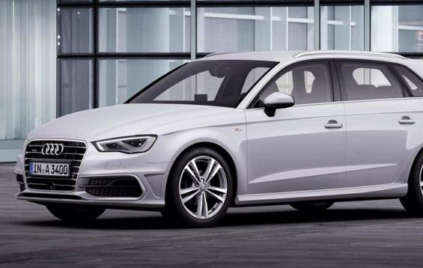
Рисунок 5.
«Audi А6» (Рисунок 6). прочно занимает одну из лидирующих позиций в российском бизнес-классе. Ее формы соблазнительны, ее оригинальный самобытный стиль стал предметом подражания. На московских улицах А6 — одна из самых распространенных престижных иномарок. Но наступает момент модифицирования. Некоторые модели изменяются довольно значительно, а вот A6 почти не претерпела внешней переделки, и это лишний раз подчеркивает, насколько законченным и самодостаточным считают создатели ее образ.
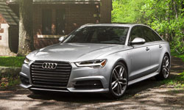
Рисунок 6.

3.ПЕРСПЕКТИВЫ РАЗВИТИЯ МОДЕЛЕЙ «AUDI»
«Audi Q6» (Рисунок 7). Помимо новой Q5 к запуску планируется новая модель Q6, у которой колесная база больше на 25 см. Машина будет четырехместной. Задние отдельные сиденья будут регулироваться точно также как и передние. Автомобиль, как и Q5, будет производиться в Мексике.
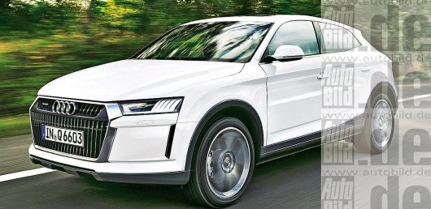
Рисунок 7.
«Audi А7» (Рисунок 8). А7 это расширенная платформа А6. Новая модель будет основана на платформе, которая собирается для рынка Китая. Как ожидается, машина дебютирует осенью этого года. Машина будет иметь увеличенную колесную базу, что позволит увеличить пространство для задних пассажиров, преимущества системы Audi Drive Select, меняющей настройки работы электроусилителя руля, подвески и силовой установки. Машина может передвигаться в четырех различных режимах (Dynamic, Comfort, Auto и Individual).Режим Comfort: мягкая подвеска и движение без рывков. A7 под эти критерии подходит идеально. Платформа A8 напоминает о себе, позволяя почувствовать себя в седане бизнес-класса. Машина демонстрирует полное равнодушие к качеству полотна, создавая ощущение, что двигаешься по гладкому, как стекло, автобану, а не по зимней, наполненной ямами российской дороге. Режим Dymanic: автомобиль превращается в спорткупе. Инженеры «Audi» поработали на славу: подвеска становится очень жесткой, руль еще острей, а реакция на нажатие педали газа мгновенной. Пассажиров, впрочем, при таких настройках авто, регулярно укачивает. Режим Auto: автомобиль сам выбирает параметры исходя их дорожных условий. Можно так же составить свой коктейль из настроек и запрограммировать его под именем Individual.
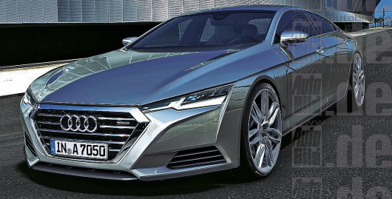
Рисунок 8.
«Sport Quattro» (Рисунок 9). Помимо кузова запланирован кузов кабриолет. Но это не обычный кабриолет, а модель, которая использует смешанный стиль родстера и спортивного купе. Если официальная премьера обычной модели Quattro еще и запланирована до 2018 года, то кабриолет и родстер точно не появятся на авторынке до 2018 года.
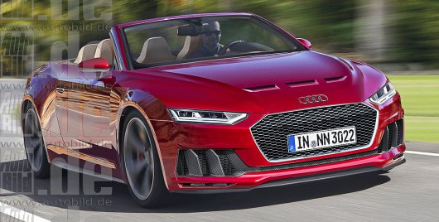
Рисунок 9.
В наши дни компания «Audi» по сравнению с другими автомобильными компаниями, несколько отстает в плане электрических и гибридных технологий. Но производитель планирует занять на авторынке определенную долю, за счет гибридных и электрических транспортных средств. Так в 2017 году или в начале 2018 года на рынке ожидается появление нового электрического кроссовера A2Q, который может без подзарядки проезжать до 500 км (Рисунок 10).
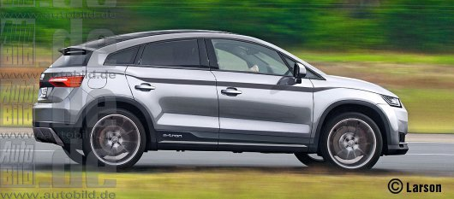
Рисунок 10.
Концепт «Audi A9 prologue» (Рисунок 11) разработан уже новым шеф-дизайнером Марком Лихте, который занял эту должность в феврале 2014 года. Многие поговаривают, что с приходом Марка, «Audi» обрела новые черты и характер.
Нынешний дизайн «Audi» в еще большей степени выражает прогрессивность используемых технологий. Двухдверное купе обладает плавными элегантными формами и имеет спортивный вид. Его формы и линии, отражающие множество новых идей, трудно спутать с чем-то еще. В просторном и свободном салоне автомобиля конструкция сочетается с новой концепцией представления данных и управления, благодаря чему создается транспортное средство нового типа. Вся передняя часть панели приборов представляет собой крупный сенсорный экран. Часть операций пользовательского интерфейса реализована с использованием нового OLED-дисплея, созданного на основе органических светодиодов.
Устройство концепт-кара объединяет в себе мощность, комфорт и эффективность. Двигатель 4.0 TFSI выдает 605 л. с. мощности и 750 Н·м крутящего момента. Он разгоняет «Audi prologue» до 100 км/ч за 3,7 секунды. Действующее на все колеса динамичное рулевое управление, с помощью которого можно поворачивать задние колеса на угол до пяти градусов, обеспечивает исключительную чувствительность и устойчивость большого купе при вождении.
Адаптивная спортивная пневматическая подвеска предлагает большой диапазон регулировок, от свободного движения до ограниченной управляемости. Кроме того, с ее помощью можно установить один из доступных уровней дорожного просвета выставочного автомобиля. Передняя и задняя подвески созданы на основе облегченной пятирычажной схемы. Большие карбоно-керамические тормозные диски с легкостью осаживают автомобиль. На 20-дюймовых передних тормозах они удерживаются шестипоршневыми суппортами неподвижного типа.
Технологической изюминкой Audi prologue является динамичное рулевое управление, действующее на все колеса, – оно повышает динамичность вождения и уровень комфорта за счет интеллектуальной комбинации динамики и полноприводного управления. Благодаря этому водитель сможет наслаждаться автомобилем, обладающим превосходной управляемостью. На низких скоростях эта управляемость выражается в улучшенной маневренности и поворачиваемости. Кроме того, разработчикам удалось повысить чувствительность автомобиля на высоких скоростях, что позволило добиться большей устойчивости.
Общее динамичное управление всеми колесами с возможностью изменения углов задних колес на пять градусов облегчает маневрирование в процессе парковки и обеспечивает точное и спортивное управление на проселочных дорогах и впечатляющую управляемость на магистралях.
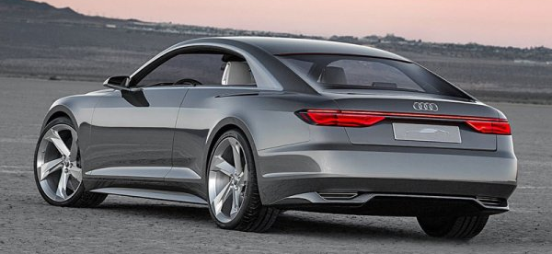
Рисунок 11.

ЗАКЛЮЧЕНИЕ

Компания «Audi» делает акцент не только на качество, но и на мощь, спортивный нрав.
Наиболее известные слоганы от компания «Audi»:
- «Audi».Превосходство высоких технологий – «Audi» постоянно внедряет новые технологии в свои авто.
- «Audi». Формула успеха: спорт, стиль, страсть» – действительно, все автомобили «Audi» обладают такими качествами.
- «Audi А4. Азарт победителя» — резвое авто, сочетающее в себе немецкую практичность и мощь.
- «Audi А6. Победитель получает все».
- «Игра по своим правилам».
- «Динамика опережения» – гласит о спортивном нраве автомобиля, который может быть только победителем.
Автомобильный транспорт развивается качественно и количественно бурными темпами. В настоящее время ежегодный прирост мирового парка автомобилей равен 10-12 млн. единиц, а его численность - более 400 млн. единиц. Каждые четыре из пяти автомобилей общего мирового парка - легковые и на их долю приходится более 60% пассажиров, перевозимых всеми видами транспорта.

СПИСОК ИСПОЛЬЗОВАННЫХ ИСТОЧНИКОВ И ЛИТЕРАТУРЫ

Интернет-Источники:
- Статья «Тест Audi A7. Грустное расставание с идеальным автомобилем»: https://www.autonews.ru/news/5825e1ab9a7947578b1446ee
- «Аudi А9: еще и вседорожник»: http://www.avtovzglyad.ru/avto/avtoprom/2015-04-09-v-potentsialnoj-linejke-audi-a9-pojavitsja-vsedorozhnik-

Литература
- Фастовцев Г.Ф. Современный автосервис. М.: Знание, 2008

